LabMedSys

Módulo Garantia da Qualidade
Acompanhamento RD: Manual do usuário
Versão 1.0

Histórico de Revisão e Envolvidos

Nome | Função | Contato
Rogério
Lúcia
Balocco
Cláudio

Data | Versão | Descrição | Autor
22/10/2026 | 1.0 | Versão publicada no portal, sem os achados de segurança | André Nardacci

- ACRÔNIMOS E ABREVIAÇÕES

Sigla | Termo Original | Tradução / Significado
ANVISA | Agência Nacional de Vigilância Sanitária | Agência reguladora sanitária brasileira
BPF | Boas Práticas de Fabricação | Conjunto de requisitos para garantir qualidade e segurança dos medicamentos
GMP | Good Manufacturing Practices | Boas Práticas de Fabricação
SGQ | Sistema de Gestão da Qualidade | Sistema de gestão da qualidade farmacêutica
CAPA | Corrective and Preventive Action | Ação Corretiva e Preventiva
RNC | Relatório de Não Conformidade | Registro formal de desvios ou não conformidades
POP | Procedimento Operacional Padrão | Documento que descreve a execução padronizada de atividades
RDC | Resolução da Diretoria Colegiada | Norma regulatória emitida pela ANVISA
PIC/S | Pharmaceutical Inspection Co-operation Scheme | Esquema de Cooperação em Inspeção Farmacêutica
CSV | Computerized System Validation | Validação de Sistemas Computadorizados
URS | User Requirements Specification | Especificação de Requisitos do Usuário
ERU | Especificação de Requisitos do Usuário | Documento contendo os requisitos do negócio e dos usuários
FS | Functional Specification | Especificação Funcional
IQ | Installation Qualification | Qualificação de Instalação
OQ | Operational Qualification | Qualificação Operacional
PQ | Performance Qualification | Qualificação de Desempenho
QI | Qualificação de Instalação | Evidência de que a instalação foi executada conforme especificação
QO | Qualificação de Operação | Evidência de que o sistema opera conforme especificado
QD | Qualificação de Desempenho | Evidência de que o sistema mantém desempenho consistente
PMV | Plano Mestre de Validação | Documento que define a estratégia global de validação
SNCM | Sistema Nacional de Controle de Medicamentos | Sistema brasileiro de rastreabilidade de medicamentos
IUM | Identificador Único de Medicamento | Código único utilizado na serialização de medicamentos
XML | Extensible Markup Language | Linguagem de marcação extensível para troca de dados
FDA | Food and Drug Administration | Agência reguladora de alimentos e medicamentos dos Estados Unidos
OMS | Organização Mundial da Saúde | Organização Mundial da Saúde
WHO | World Health Organization | Organização Mundial da Saúde
ALCOA+ | Attributable, Legible, Contemporaneous, Original, Accurate (+ Complete, Consistent, Enduring, Available) | Princípios de Integridade de Dados
GxP | Good Practices | Conjunto de Boas Práticas aplicáveis ao ambiente regulado
ICH | International Council for Harmonisation | Conselho Internacional para Harmonização de Requisitos Técnicos
QMS | Quality Management System | Sistema de Gestão da Qualidade
QA | Quality Assurance | Garantia da Qualidade
QC | Quality Control | Controle da Qualidade
SLA | Service Level Agreement | Acordo de Nível de Serviço
Audit Trail | Audit Trail | Trilha de Auditoria
GAMP | Good Automated Manufacturing Practice | Guia internacional de validação de sistemas computadorizados (categorias de software)
RN | Regra de Negócio | Regra que o sistema deve cumprir, identificada como RN-PRI-nnn
RF / RNF | Requisito Funcional / Não Funcional | O que a nova versão deve fazer / como deve fazer (segurança, auditoria, desempenho)
CT | Caso de Teste | Teste com passos e resultado esperado, identificado como CT-PRI-nnn
DV | Desvio | Diferença entre o resultado esperado e o obtido nos testes, identificado como DV-PRI-nnn
SEG | Achado de Segurança | Fragilidade de segurança encontrada no código, identificada como SEG-PRI-nn
SSO | Single Sign-On | Login único: um acesso vale para todos os módulos
DBA | Database Administrator | Administrador do banco de dados
LGPD | Lei Geral de Proteção de Dados | Lei nº 13.709/2018, sobre dados pessoais

- MANUAL DO USUÁRIO

1. No menu, abra Controle de Desvios › Acompanhamento RD. A tela tem um bloco Pesquisa com Data Início, até e Situação. Não há lista na tela: o resultado sai direto em PDF.
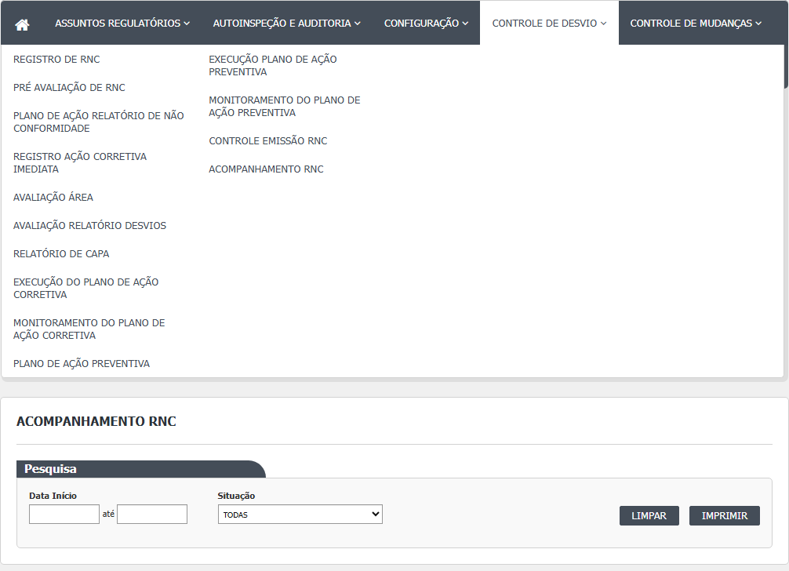
Figura 1 – Acompanhamento RD: Os filtros e os botões da tela
2. Preencha Data Início e até, no formato dd/mm/aaaa (há calendário e máscara). Os dois campos são obrigatórios. 3. Se quiser só uma situação, escolha na lista Situação. A opção TODAS (padrão) traz todos os desvios do período. 4. Clique em Imprimir. Uma nova janela abre com o PDF "PLANILHA PARA ACOMPANHAMENTO DAS NÃO CONFORMIDADES", em folha A4 deitada, com o cliente, o logotipo, o período, a data e o usuário que imprimiu.
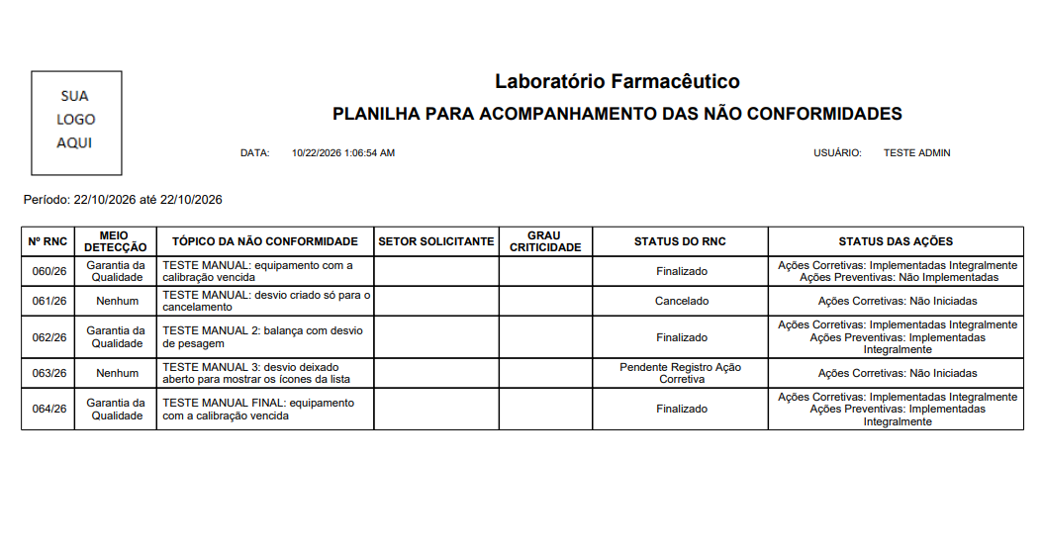
Figura 2 – Acompanhamento RD: O relatório em PDF
5. Se um dos campos de data estiver vazio, aparece a faixa vermelha "Preencha o Período." e nada é impresso.
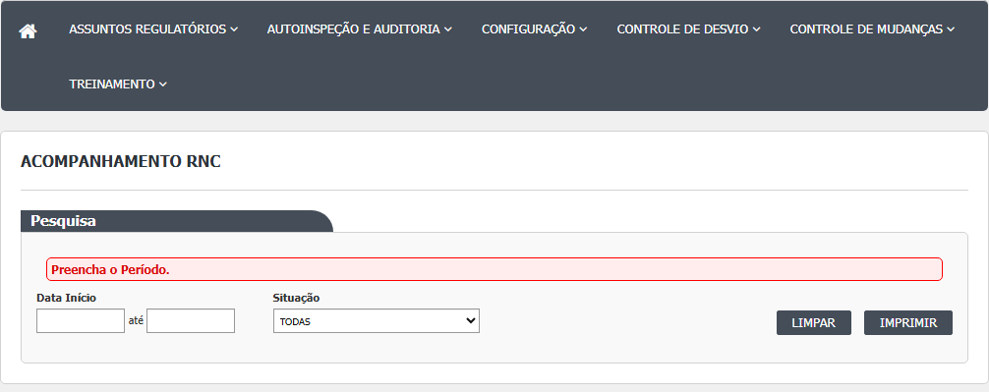
Figura 3 – Acompanhamento RD: A mensagem quando falta o período ou o ano
6. Limpar apaga as duas datas, volta a Situação para TODAS e esconde a faixa vermelha. 7. Não há botão Pesquisar, Incluir, Editar, Cancelar ou Visualizar. A tela só tem Limpar e Imprimir. 8. Para ler o PDF: cada linha é um desvio. Nº RNC é o número com o ano (por exemplo 006/26), MEIO DETECÇÃO é o método registrado, TÓPICO DA NÃO CONFORMIDADE é a descrição do desvio, SETOR SOLICITANTE é a área de quem respondeu pelo desvio, GRAU CRITICIDADE (hoje sai sempre em branco), STATUS DO RNC é a situação do desvio e STATUS DAS AÇÕES resume as ações corretivas e, quando existe plano preventivo, as preventivas.
Observado na rodada 1 (21/10/2026):
- Sem datas, só com a Data Início ou só com a data "até": aparece a faixa "Preencha o Período." e nenhuma janela abre (CT-GQ-N13-01).
- O PDF da massa tem o cabeçalho "PLANILHA PARA ACOMPANHAMENTO DAS NÃO CONFORMIDADES" e as colunas Nº RNC, meio de detecção, tópico, setor solicitante, grau de criticidade, status do RNC e status das ações, sem agrupamento por causa ou área (CT-GQ-025). A data e a hora impressas no PDF saem no formato americano (10/21/2026 10:03:29 PM; DV-GQ-034).
- A coluna GRAU CRITICIDADE sai em branco, inclusive para o desvio com CAPA crítico (038/26) e para o menor (039/26); nenhuma ocorrência de Crítico, Maior ou Menor no PDF (CT-GQ-N13-06; DV-GQ-031).
- Escolhida uma situação, o PDF traz os desvios dela e a contagem confere (CT-GQ-N13-02). A opção "Aprovado Plano Ação Preventiva" devolve vazio, e a lista de situações não oferece Finalizado, Cancelado, Pendente Registro, Pré Avaliação, Responsável Área nem CAPA (DV-GQ-028).
- Na impressão de "todas as situações" (01/10 a 21/10), a situação impressa difere da situação da tela em 2 de 51 desvios lidos: o 018/26 (na tela, Cancelado; no PDF, Pendente Registro Ação Corretiva) e o 026/26 (na tela, Pendente Pré Avaliação; no PDF, Pendente Responsável Área). Não foi conferido de qual lado está a diferença (DV-GQ-037).
- CAMPOS DA TELA

  - Tela (Index)
Campo na tela | Tipo | Obrigatório | Regra, limite ou valores possíveis | Fonte (arquivo:linha)
Data Início | Data | Sim (conferido só no navegador) | dd/mm/aaaa, máscara e calendário. O navegador só confere se não está vazio; o texto é montado como mm/dd/aaaa na chamada Rodada 1 (CT-GQ-N13-01): vazia faz aparecer "Preencha o Período." e nenhuma janela abre. | Bloco2/Views/AcompanhamentoRNC/Index.cshtml:25; Bloco2/Script/AcompanhamentoRNCIndex.js:2-3,19-28,33-39
até (Data Fim) | Data | Sim (conferido só no navegador) | dd/mm/aaaa. O servidor soma um dia para incluir o dia final inteiro. Não é comparada com a Data Início Rodada 1 (CT-GQ-N13-01): vazia faz aparecer "Preencha o Período." e nenhuma janela abre. | Index.cshtml:29; AcompanhamentoRNCIndex.js:4-5; AcompanhamentoRNCController.cs:40,46
Situação | Lista | Não | TODAS (0) ou uma de seis: Pendente Avaliação Relatório de Desvios, Pendente Plano Ação Corretiva, Pendente Monitoramento do Plano Ação Corretiva, Aprovado Plano Ação Corretiva, Pendente Monitoramento do Plano Ação Preventiva, Aprovado Plano Ação Preventiva. Não oferece Finalizado, Cancelado, as situações iniciais nem Reprovado Rodada 1 (CT-GQ-N13-02; DV-GQ-028): as seis opções filtram e a contagem confere, exceto "Aprovado Plano Ação Preventiva", que devolve vazio. Não oferece Finalizado, Cancelado, Pendente Registro, Pré Avaliação, Responsável Área nem CAPA. | Index.cshtml:34-40; Bloco2/Models/AcompanhamentoRNCIndexModel.cs:19-37
Faixa de erro | Mensagem | Não se aplica | Mostra "Preencha o Período." | Index.cshtml:19; AcompanhamentoRNCIndex.js:20-21

  - Colunas do relatório (PDF)
Campo no relatório | Tipo | Obrigatório | Regra, limite ou valores possíveis | Fonte (arquivo:linha)
Cabeçalho: título | Texto fixo | Não se aplica | PLANILHA PARA ACOMPANHAMENTO DAS NÃO CONFORMIDADES | Reports/RNCAcompanhamentoRelatorio.cs:41
Cabeçalho: cliente e logotipo | Texto e imagem | Não se aplica | Vêm da configuração do cliente no Principal | Reports/RNCAcompanhamentoRelatorio.cs:39-43; UI/Controllers/Services/ObterRelatorioComConfiguracaoClienteService.cs:53-69
Cabeçalho: "Período: dd/mm/aaaa até dd/mm/aaaa" | Texto | Não se aplica | Datas informadas na tela, no formato do servidor | AcompanhamentoRNCController.cs:58-59; Reports/RNCAcompanhamentoRelatorio.cs:43-44; AcompanhamentoRNC.rdlc (parâmetros DataIni e DataFim)
Rodapé: DATA, USUÁRIO e Página x/y | Texto | Não se aplica | Data e hora da impressão, nome de quem imprimiu e paginação Rodada 1 (CT-GQ-025; DV-GQ-034): a data e a hora de impressão saíram no formato americano (10/21/2026 10:03:29 PM). O resultado situa essa data no cabeçalho; a posição no PDF fica a conferir. | AcompanhamentoRNC.rdlc (campos Now(), Usuario e PageNumber)
Nº RNC | Texto | Não se aplica | Número do desvio com o ano | Reports/DadosRNCFactory.cs:283
MEIO DETECÇÃO | Texto | Não se aplica | Descrição do método de detecção, com " / " no lugar de "/" | Reports/DadosRNCFactory.cs:285
TÓPICO DA NÃO CONFORMIDADE | Texto | Não se aplica | Descrição do desvio | Reports/DadosRNCFactory.cs:284
SETOR SOLICITANTE | Texto | Não se aplica | Área do responsável do desvio (NomeAreaResponsavel). Os setores envolvidos pela pré-avaliação não são usados (código comentado) | Reports/DadosRNCFactory.cs:266-273,287
GRAU CRITICIDADE | Texto | Não se aplica | Sempre em branco: o código cria o texto vazio e nunca o preenche, embora o Relatório de CAPA registre a criticidade Rodada 1 (CT-GQ-N13-06; DV-GQ-031): confirmado em branco, também para o CAPA crítico (038/26) e o menor (039/26). | Reports/DadosRNCFactory.cs:265,286
STATUS DO RNC | Texto | Não se aplica | Situação atual do desvio, pela descrição do enum Rodada 1 (CT-GQ-F12; DV-GQ-037): em 2 de 51 desvios lidos a situação do PDF difere da da tela (018/26 e 026/26). | Reports/DadosRNCFactory.cs:288
STATUS DAS AÇÕES | Texto | Não se aplica | Duas linhas: "Ações Corretivas: x" e, se existe plano preventivo, "Ações Preventivas: y". Os valores são Não Iniciadas, Não Implementadas, Implementadas Parcialmente e Implementadas Integralmente | Reports/DadosRNCFactory.cs:275-279,303-394; Domain/Enumeradores/TipoStatusAcoes.cs:12-19

- BOTÕES E AÇÕES

Botão ou ação | Quando aparece | O que faz | Para onde leva o desvio | Fonte
Imprimir | Sempre | Confere se as duas datas estão preenchidas, monta o endereço com o período e a situação e abre o PDF numa nova janela Rodada 1: sem datas, só com início ou só com fim, mostra "Preencha o Período." e não abre janela (CT-GQ-N13-01); com o período e a situação TODAS, abre o PDF com o cabeçalho e as colunas esperados (CT-GQ-025). | Não muda o desvio; a tela não grava | Index.cshtml:45; AcompanhamentoRNCIndex.js:15-31; AcompanhamentoRNCController.cs:36-71
Limpar | Sempre | Esvazia as datas, volta a Situação para TODAS e esconde a faixa de erro | Não muda o desvio | Index.cshtml:44; AcompanhamentoRNCIndex.js:8-13
Pesquisar | Não existe | (a tela só tem Limpar e Imprimir) | Não se aplica | Index.cshtml:42-47
Calendário das datas | Ao clicar nos campos de data | Escolhe a data | Não se aplica | AcompanhamentoRNCIndex.js:2-5

- MENSAGENS DO SISTEMA

Mensagem (texto exato do código) | Quando aparece | Fonte
Preencha o Período. | Imprimir com Data Início ou até vazia Texto visto na tela em 21/10/2026 (CT-GQ-N13-01), sem datas, só com início e só com fim. | Bloco2/Script/AcompanhamentoRNCIndex.js:20
Não foi possível imprimir o Controle Emissão RNC | Qualquer erro ao gerar o relatório (o texto fala do outro relatório: foi copiado do Controle de Emissão de RNC) | AcompanhamentoRNCController.cs:68-69
Usuário logado não foi encontrado. | Relatório pedido com usuário ausente depois da leitura da sessão | UI/Controllers/Services/ObterRelatorioComConfiguracaoClienteService.cs:57
Configuração do cliente não foi encontrada | Cliente sem configuração no Principal | UI/Controllers/Services/ObterRelatorioComConfiguracaoClienteService.cs:56
Não Iniciadas / Não Implementadas / Implementadas Parcialmente / Implementadas Integralmente | Textos da coluna STATUS DAS AÇÕES no PDF | Domain/Enumeradores/TipoStatusAcoes.cs:12-19
Ações Corretivas: / Ações Preventivas: | Prefixos da coluna STATUS DAS AÇÕES no PDF | Reports/DadosRNCFactory.cs:277-279

